**Liceo 1 “Javiera Carrera” / Historia, Geografía y Cs. Sociales/ Nivel 7° Básico**

**Profesora Coordinadora:** Claudia Acevedo.

**Profesores:** F. Aspé - M. Celis.- R. Díaz - M. Fortes -

A. Garrido - P. González - J. Jauré. – L. Rivera U

**Segunda Evaluación**

**El Mundo Clásico, una Mirada política y su Relación con el Presente. La Polis de Atenas**

Nombre:… Curso:… Profesor(a):…

**Indicaciones generales**:

El presente documento de evaluación (prueba), debe ser realizado después de la observación del PPT y la explicación de los contenidos, además de desarrollar la guía de actividades.

OA Analizar las principales características de la democracia en Atenas, considerando el contraste con otras formas de gobierno del mundo antiguo y su importancia para el desarrollo político actual y el reconocimiento de los derechos de los ciudadanos.

Responde en los recuadros que se indica en cada pregunta. Luego reflexiona y traspasa tus respuestas a la Tabla de Resumen al finalizar tu prueba.

El documento evaluativo tiene 21 puntos en total. Porcentaje de aprobación de 60%

Lee el texto y responde 5 y 6

**ITEM I: Tema** La Polis Griega. Observa la imagen que representa la Polis de Atenas y responde las actividades que se indican

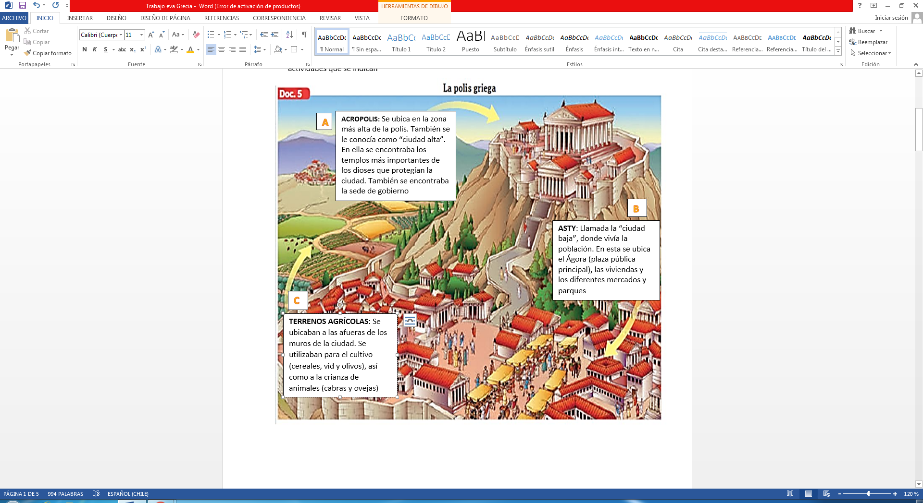

1.1 Lee cada uno de los recuadros de la imagen (A, B,C) e imagina ¿qué lugares o edificios serían en la actual ciudad de Santiago? Y completa el siguiente cuadro colocando una imagen, **o** un dibujo **o** describiendo por escrito. Sigue el ejemplo.

Evaluación: La función del edificio que presente, debe corresponder a la función que tiene en la Polis antigua. 1 punto por cada respuesta correcta.

|  |  |
| --- | --- |
| En La Polis Griega | En la ciudad de Santiago |
| ACRÓPOLIS | Ejemplo: Templos más importantes: |
| **1)** Completa: Sede de Gobierno:  (1 punto) |

|  |  |
| --- | --- |
| En la Polis Griega | En la ciudad de Santiago |
| ASTY | **2**) Completa con la actual Ágora  (1 punto) |
| **3)** Completa con mercados  (1 punto) |

1.2 Lee el texto n°1 y con la ayuda de la imagen responde colocando la letra de la alternativa correcta (con mayúsculas) en los recuadros asignados para ello. 1 punto cada respuesta correcta.

Texto N° 1

“Para cada griego su polis era su patria sagrada, el recinto del hogar familiar, las tumbas de los abuelos, los campos que son conocidos, la montaña donde va a cortar la madera, a llevar el rebaño, a recoger la miel. Los templos a los que asiste a los sacrificios, donde sube en procesión, la plaza pública donde se reúne con los otros habitantes y autoridades. La polis, su polis, es todo lo que ama y de lo que está orgulloso”

Gustavo Glotz. “La Ciudad Griega”. Paris. 1928.

**4)**.- ¿Qué elementos de la Polis se reconoce(n) en el texto N°1 “La Ciudad Griega” del historiador Gustavo Glotz?

I Los terrenos agrícolas II La acrópolis III el ágora

A) Solo I y II B) solo II y III C) solo I y III D) I, II y III

**5)**.- Los griegos realizan diferentes actividades dentro de la Polis. Entre ellas las actividades económicas, las cuales se refieren a las acciones humanas destinadas a la producción y consumo de bienes y servicios. ¿Qué **actividades económicas** se describen en el texto N°1?

A) el recorrido y caminar por los campos

B) asistir a templos en procesión

C) la ganadería con los rebaños

D) la reunión con sus autoridades

**6)**.- Para los griegos la actividad política era muy importante, como ejemplo de ello, la Polis de Atenas llegó a formar una democracia. ¿Cuál de los espacios descritos en el texto pudo contribuir mejor al desarrollo de la democracia?

A) el cementerio donde recuerda a los abuelos

B) la montaña donde va a cortar la madera

C) los templos donde asiste a los sacrificios

D) la plaza pública donde se reúne con los habitantes y autoridades

**ITEM II Tema** Formas de gobierno de la antigua Atenas.

2.1 Con la observación del PPT de la importancia de Atenas y la evolución de las formas de gobierno de Atenas. Responde relacionando la forma de gobierno (de la columna A), con la afirmación sobre los habitantes de Atenas (de la columna B).

Coloca la letra de la alternativa correcta en el recuadro de la columna B

Evaluación: Correcta relación entre la forma de gobierno y la descripción de los habitantes de Atenas

1 punto cada respuesta correcta

|  |  |
| --- | --- |
| **Columna A**  **Formas de Gobiernos** | **Columna B** |
| A.- MONARQUÍA | **7)** Los nobles junto a los más ricos comerciantes, dictaban las leyes y dirigían la Polis |
| B.- ARISTOCRACIA | **8)** Los ciudadanos tenían derecho a participar de la asamblea proponiendo y votando las leyes |
| C.- OLIGARQUÍA | **9)** Los nobles eran una pequeña minoría, dueñas de las mejores tierras para el cultivo, esto les daba prestigio y poder para gobernar |
| D.- DEMOCRACIA | **10)** Una sola persona reúne todo el poder, en el ámbito religioso, en los ejércitos y el gobierno |

**Item III Tema** Características De La Democracia En Atenas Y Su Importancia Para El Desarrollo Político Actual.

3.1 Lee el texto n°2 y responde colocando la letra de la alternativa correcta (con mayúsculas) en los recuadros asignado para ello. 1 punto cada respuesta correcta.

Texto N°2

**La Democracia y la Política de Atenas**

En Atenas la democracia se vivía de manera intensa, los ciudadanos tenían muchos privilegios, pero también irrenunciables deberes, por ejemplo nadie podía estar ausente de la política o de los asuntos de interés público, cada ciudadano tenían la obligación de asistir a las asambleas, escuchar, opinar, debatir y votar su gobierno, vivir la democracia era un compromiso para toda la vida.

El Estado democrático de Atenas se sustentaba bajo tres principios: la libertad, la igualdad y la filantropía. Para el ciudadano ateniense, el concepto de libertad, era absoluto y solo lo restringía por el mandato de la ley. Por otra parte, los ciudadanos atenienses tenían los mismos derechos ante la ley y tenían entonces igual grado de participación en la política de la ciudad. El ejercicio de la democracia se regulaba a través del sistema de participación por sorteo, de este modo a todos los ciudadanos les correspondía en algún momento servir al Estado. Respecto al principio de la filantropía, lo que hoy llamamos “bien común”, se reconocía porque el Estado tenía ciertas obligaciones para los ciudadanos, como la de remunerar los servicios prestados.

Carla Rivera “Cuaderno de Estudio y Comprensión de la Sociedad. Proyecto Nautilus” Chile 2007

Remunerar: Dar una cantidad de dinero a una persona por un trabajo o servicio

**11)** ¿Cuáles era(n) la(s) formas que tenían los ciudadanos ateniense de manifestarse en una asamblea, para vivir la democracia como un compromiso?

I la discusión de ideas II la defensa de pensamientos III la elección de sus autoridades

A) Solo I y II B) solo II y III C) solo I y III D) I, II y III

**12)**.- El concepto de igualdad que mantenían los atenienses, se respaldaba en:

1. la libertad absoluta de los ciudadanos
2. la responsabilidad que recaía solo en las autoridades del gobierno de la ciudad
3. la remuneración dada por el Estado a los ciudadanos de Atenas
4. los derechos ante la ley de cada ciudadano y su participación en la política de la ciudad

**13)**.- ¿Qué obligaciones mantenían los ciudadanos Atenienses?

1. Despreocuparse del “bien común” de la ciudad.
2. Participar en el gobierno de la ciudad y servir al Estado.
3. Alejarse del gobierno de la ciudad cuando alcanzaban la vejez.
4. Debían pagar a la ciudad por los servicios recibidos.

**14)**.- ¿Cuál de los principios, en los que se sustentaba la democracia, se refiere al compromiso que adquiría la ciudad, por el servicio de sus ciudadanos?

I la libertad II la filantropía III la igualdad

A. sólo I B. Sólo II C. Sólo II-III D. I-II-II

**15)**.- ¿Cómo Atenas se aseguraba que todos sus ciudadanos participaran en la política? A través de

1. sorteos
2. las remuneraciones
3. los tres principios del Estado
4. algunos privilegios para los participantes

**16)**.- El principio de la libertad se restringía por:

A) Los sorteos B) la ley C) las remuneraciones D) las asambleas

3.2 Observa con atención los contenidos del PPT y del texto y responde completando el esquema. Para ello escoge las letras de las alternativas correctas y las colocas en los cuadros del esquema. Son tres elementos.

**¿Cuáles fueron los elementos más importantes, que permitieron que Atenas llegara a organizarse como una democracia?**

A.- La debilidad del monarca que permitió que los nobles se hicieran cargo del gobierno de la ciudad

B.- El pago por ejercer un cargo público, así los más pobres también podían dedicar su esfuerzo a las tareas de dirigir la ciudad

C.- Alcanzar la igualdad de los ciudadanos ante la ley “ISONOMIA”, es decir, todos los ciudadanos deben ser tratadas de la misma manera por la ley

D.- El extraordinario desarrollo del comercio marítimo, que permitió a los comerciantes más ricos participar del gobierno de la ciudad.

E.- La organización territorial del “DEMO” y no los privilegios o la riqueza fue el modo de acceder a las instancias de participación política y permitió avanzar hacia un sistema más amplio de participación.

Anota la letra de la alternativa en los recuadros del esquema

Elementos que ayudaron a la polis de Atenas a conseguir la democracia

**17).**- **18).-** **19)**

DEMOCRACIA

3.3 Lee la noticia y relaciona los contenidos de la democracia ateniense a la democracia actual en el mundo

**LAS VIRTUDES DE LAS MUJERES LÍDERES MUNDIALES ANTE LAS CRISIS**

**ONU/Laura Jarriel**    8 Mayo 2020

**Liderazgo, firmeza, elocuencia y empatía por los más vulnerables están entre las de las características de presidentas y primeras ministras que se han enfrentado con todo su ingenio al COVID-19 para proteger a su población. A pesar del éxito de las mandatarias, actualmente solo 20 de 193 países miembros de la ONU están liderados por una mujer.**

En las últimas semanas, medios de todo el mundo han publicado artículos en los que se destaca el trabajo de varias mujeres jefas de Estado durante la pandemia del coronavirus.

Países dirigidos por mandatarias como Nueva Zelanda, Islandia, Alemania, y Dinamarca, entre otros, como Taiwán y Noruega, han sido reconocidos por iniciativas que han resultado efectivas en el manejo de la crisis del COVID-19, algo que es significativo cuando se tiene en cuenta que **menos del 10% de todas las naciones del mundo están lideradas por mujeres.**

**El Panorama De Las Mujeres En La Política**

Actualmente solo 20 de los 193 Estados miembros de la ONU **están liderados por una mujer**. [ONU Mujeres](http://www.unwomen.org/es) y aseguran que el progreso en la representación sigue siendo lento, pero hay avances: en 2005, solo ocho mujeres estaban el poder.

Más de la mitad de las mujeres jefas de Estado y de Gobierno **están en Europa**.

En las Américas,**hay tres mujeres líderes**, la mitad de las que estaban en el poder en 2015. La región experimentó una disminución significativa en 2017, cuando el número cayó bruscamente a uno.

Pero ello ha sido una excepción. Porque alrededor de un tercio de las mandatarias han sido reelegidas en sus cargos y la líder alemana **Ángela Merkel** es actualmente el jefe de gobierno y de Estado, que más años ha estado en el cargo, desde**2005,** cada 4 años el pueblo de Alemania ha votado su reelección**.** El resto de las jefes de gobierno ha cumplido en promedio 5 años en sus cargos.

20.- La Noticia nos permite distinguir una diferencia clara entre la democracia ateniense y la actual respecto a la ciudadanía. Ella se refiere a que en la actualidad:

A- los ciudadanos votan a sus autoridades

B- se valora la participación femenina

C- los políticos reciben una remuneración

D- existen diversas visiones políticas entre los distintos países

21.- Los atenienses dejaron algunos de los principios que actualmente se observan en nuestra democracia. El que se infiere de la noticia es:

A) la temporalidad de los cargos públicos al ejercer la mayoría de ellas 5 años

B) la sanción a los ciudadanos que ponen en peligro la democracia por desobedecer las reglas

C) la igualdad ante la ley de los varones, porque ocupan más cargos de gobierno

D) el ejercicio de la democracia directa al elegir mujeres en los cargos de jefes de gobierno

Tabla RESUMEN DE RESPUESTAS

Completa la tabla de resumen de respuestas anotando las letras de las alternativas que colocaste en cada recuadro. Pone atención al número de respuesta y verifica nuevamente si es la respuesta es la correcta para la pregunta. Recuerda que las preguntas 1, 2 y 3 no tienen alternativa.

|  |  |  |  |  |  |  |  |  |  |  |  |  |  |  |  |  |  |  |  |  |
| --- | --- | --- | --- | --- | --- | --- | --- | --- | --- | --- | --- | --- | --- | --- | --- | --- | --- | --- | --- | --- |
| 1 | 2 | 3 | 4 | 5 | 6 | 7 | 8 | 9 | 10 | 11 | 12 | 13 | 14 | 15 | 16 | 17 | 18 | 19 | 20 | 21 |
|  |  |  |  |  |  |  |  |  |  |  |  |  |  |  |  |  |  |  |  |  |



Buen trabajo